РОССИЙСКАЯ ФЕДЕРАЦИЯ
УПРАВЛЕНИЕ ОБРАЗОВАНИЯ АДМИНИСТРАЦИИ ГОРОДА Бийска
МУНИЦИПАЛЬНОЕ ДОШКОЛЬНОЕ ОБРАЗОВАТЕЛЬНОЕ УЧРЕЖДЕНИЕ
ЦЕНТР РАЗВИТИЯ РЕБЕНКА - ДЕТСКИЙ САД №51
659300 г. Бийск, Алтайский край, пер. Телеграфный, д. 25 а

ПАСПОРТ РАЗВИВАЮЩЕЙ
ПРЕДМЕТНО - ПРОСТРАНСТВЕННОЙ
СРЕДЫ
Группы № 1

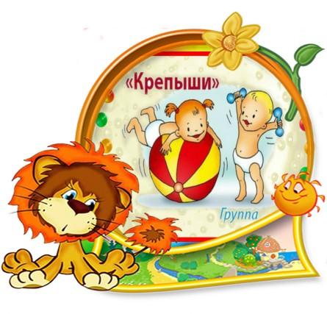

Содержание
1.Пояснительная записка………………………………...........................................3 стр.
2.Нормативно-правовая и методическая база построения………………………..5стр.
развивающей предметно - пространственной среды группы
3. Принципы построения развивающей ……………………………………………..стр.
предметно-пространственной среды группы
(в соответствии с требованиями ФГОС)
4. Формирование предметного содержания РППС…………………. …………..….стр.
5.Информационная справка о раздевальной комнате………………………………стр.
6.Информационная справка о групповой комнате…………………………………..стр.
7. Анализ создания условий в группе в соответствии………………………………..стр.
с федеральными требованиями и перечнем необходимого материала развивающей
предметно - пространственной среды группы

Пояснительная записка
Группа № 1 «Крепыши» МБДОУ «ЦРР _ Детский сад №51» г. Бийска
Центром всей образовательной работы группы является развивающая предметно –пространственная среда. Ей принадлежит ведущая роль в укреплении психофизического здоровья ребенка и его всестороннего развития, а также повышении компетентности родителей в вопросах воспитания и обучения детей.
Группа - это копилка лучших традиций, поэтому задача воспитателя - сделать
накопленный опыт живым, доступным, уметь творчески переносить его в работу с детьми, так организовать работу группы, чтобы воспитанники чувствовали себя в нем, как у себя дома.
Условиями полноценности функционирования группы является его методическое и организационное обеспечение, соответствующее современным требованиям, а также необходимое техническое оснащение и оборудование и пособия, а также игрового материала для детей.
Созданием развивающей предметно - пространственной среды и использование её потенциала для всестороннего развития каждого воспитанника занимаются два
воспитателя группы: Крылова Ирина Ивановна высшая квалификационная категория, стаж работы 16, 6 лет, Рогова Оксана Николаевна первая квалификационная категория, стаж работы 7, 7 лет.
Задачи группы:
Заключается в создании такой образовательной среды в учреждении, где бы
полностью был реализован творческий потенциал воспитанника.
1.Его задачей является оказание своевременной квалифицированной конкретной консультативно - методической помощи педагогам и родителям по вопросам развития, обучения и воспитания, а также адаптации детей.
2.Побуждать педагогов к совершенствованию профессионального мастерства, квалификации и общего образовательного уровня
3. Создание условий для творческой работы детей, совершенствования их знаний, умений, навыков.

Профилактическая работа предусматривает:
1. Обучение и развитие детей и их родителей.
2. Обобщение и распространение передового педагогического опыта в ДОУ.
3. Подготовка методического обеспечения для осуществления образовательного процесса.
4. Координация деятельности группы и семьи в обеспечении всестороннего
непрерывного развития воспитанников.
5. Своевременное предупреждение нарушений в становлении личности, развитии интеллекта и эмоционально – волевой сферы ребенка.
6. Формирование у детей, родителей или лиц, их заменяющих, навыков и умений согласно программы, используя разные формы работы: лекции, беседы, тренинги, игры, праздники, досуги и т.д.
7. Анализ качества работы с целью создания условий для обеспечения позитивных изменений в развитии личности воспитанников через повышение компетентности родителей.
Развивающая и коррекционная работа воспитателя предполагает разработку и осуществление задач работы группы, календарного плана, предусматривающих:
1. Организацию развивающей предметной среды в группе, соответствующей
содержанию программы, интересам и потребностям детей разного возраста:
- Обеспечение подбора игрушек, игр, пособий для работы с детьми по программе с учетом современных требований;
- активизация родителей в разработке атрибутов и методических пособий.
2. Соотнесение содержания воспитательно-образовательного процесса с выбранной программой и требованиями к содержанию и методам воспитания и обучения детей дошкольного возраста:
- формирование банка данных о выполнении программы, ее отдельных разделов;
- анализ выполнения требований к содержанию и методам воспитания и обучения, реализуемых в ДОУ;
- анализ исполнений решений педсоветов, медико-педагогических совещаний;
3. Обновление содержания методического обеспечения (технологий, методик) в соответствии с современными требованиями.
4. Отслеживание баланса двигательной и интеллектуальной, организованной и самостоятельной деятельности воспитанников.
Консультативная работа включает:
- консультирование родителей по проблемам обучения и воспитания детей;
- консультирование родителей по их запросам;
- проведение совместных консультаций для работников учебно – воспитательного учреждения с целью повышения психологической культуры и обеспечения преемственности в работе с детьми.

Нормативно - правовая и методическая база построения развивающей предметно- пространственной среды группы
✓ Федеральный закон Российской Федерации от 29 декабря 2012 г. № 273-ФЗ «О образовании в Российской Федерации»;
✓ Федеральный государственный образовательный стандарт дошкольного образования (Приказ Министерства образования и науки Российской Федерации от 17 октября 2013г. № 1155);
✓Письмо Минорбнауки России «Комментарии к ФГОС дошкольного образования», № 08-249 от 28.02.2014 г;
✓ СанПин 2.4.1.3049-13 «Санитарно-эпидемиологические требования к устройству, содержанию и организации режима работы дошкольных образовательных организаций»;
✓ Конституция Российской Федерации от 25 декабря 1993 года, с изменениями от 30 декабря 2008 года;
✓ Конвенция о правах ребенка;
✓ В.А.Петровский, Л.П.Стрелкова «Концепция построения развивающей среды для организации жизни детей и взрослых в детском саду»;
✓ Программа « От рождения до школы» под ред..
✓ Письмо Министерства образования и науки Российской Федерации
от 28 февраля 2014 г. № 08-249 (комментарии к ФГОС дошкольного образования);
✓ Письмо Минобрнауки РФ и Департамента государственной политики в сфере общего образования от 13 января 2014 года № 08-10;
✓ Комментарии к ФГОС дошкольного образования Министерства образования и науки Российской Федерации № 08-249 от 28 февраля 2014 года;
✓ Приказ Министерства образования и науки Российской Федерации (Минобрнауки России) от 20 июля 2011 г. № 2151 г. Москва «Об утверждении федеральных государственных требований к условиям реализации основной общеобразовательной программы дошкольного образования».
✓ Методические рекомендации по предметно-пространственной развивающей среде (ФИРО).

Принципы построения развивающей предметно-
пространственной среды группы
Принципы конструирования предметно-пространственной среды вобразовательных учреждениях основаны на психолого-педагогической концепции современного дошкольного образования, которая сводится к созданию социальной ситуации развития ребенка.
В соответствии с ФГОС ДО и общеобразовательной программой ДОО
развивающая предметно-пространственная среда создается педагогами для
развития индивидуальности каждого ребенка с учетом его возможностей,
уровня активности и интересов.
Для выполнения этой задачи РППС должна быть:
- ✓ Содержательно-насыщенной - включать средства обучения (в том числе,
технические), материалы (в том числе, расходные), инвентарь, игровое,
спортивное и оздоровительное оборудование, которые позволяют обеспечить
игровую, познавательную, исследовательскую и творческую активность всех
категорий детей, экспериментирование с материалами, доступными детям;
двигательную активность, в том числе, развитие крупной и мелкой моторики,
участие в подвижных играх и соревнованиях; эмоциональное благополучие детей во взаимодействии с предметно-пространственным окружением; возможность самовыражения детей;

- ✓ Трансформируемой - обеспечивать возможность изменений РППС в зависимости от образовательной ситуации, в том числе, от меняющихся интересов и возможностей детей;
- ✓ Полифункциональной - обеспечивать возможность разнообразного
использования составляющих РППС (например, детской мебели, матов, мягких модулей, ширм, в том числе, природных материалов) в разных видах детской активности;
- ✓ Доступной - обеспечивать свободный доступ воспитанников (в том числе, детей с ограниченными возможностями здоровья) к играм, игрушкам, материалам, пособиям, обеспечивающим все основные виды детской активности;
- ✓ Безопасной - все элементы РППС должны соответствовать требованиям по обеспечению надѐжности и безопасности их использования, таким как
санитарно-эпидемиологические правила и нормативы, и правила пожарной
безопасности.

Требования к предметно-развивающей среде образовательного учреждения
(группы), которые включают:
1. Соблюдение следующих принципов:
• информативности, предусматривающего разнообразие тематики материалов и оборудования и активности воспитанников во взаимодействии с предметным окружением;
• вариативности, определяющейся видом дошкольного образовательного
учреждения, содержанием воспитания, культурными и художественными
традициями, климатогеографическими особенностями;
• полифункциональности, предусматривающего обеспечение всех составляющих воспитательно-образовательного процесса и возможность разнообразного использования различных составляющих предметно-развивающей среды;
• педагогической целесообразности, позволяющей предусмотреть необходимость и достаточность наполнения предметно-развивающей среды, а также обеспечить возможность самовыражения воспитанников, индивидуальную комфортность и эмоциональное благополучие каждого ребенка;
• трансформируемости, обеспечивающего возможность изменений предметно-развивающей среды, позволяющих, по ситуации, вынести на первый план ту или иную функцию пространства;
2. Комплексное оснащение воспитательно-образовательного процесса, обеспечивающее возможности:
• осуществления не только образовательной деятельности, но и присмотра и ухода за детьми;
• организации как совместной деятельности взрослого и воспитанников, так и самостоятельной деятельности воспитанников не только в рамках непосредственно образовательной деятельности по освоению основной общеобразовательной программы дошкольного образования, но и при проведении режимных моментов в соответствии со спецификой дошкольного образования;

построения образовательного процесса с использованием адекватных возрасту форм работы с детьми. Основной формой работы с детьми дошкольного возраста и ведущим видом деятельности для них является игра;
• организации разнообразной игровой деятельности;
• выявления и развития способностей воспитанников в любых формах организации образовательного процесса;
• освоения детьми, в том числе детьми с ограниченными возможностями здоровья, основной общеобразовательной программы дошкольного образования и их интеграции в образовательном учреждении, включая оказание им индивидуально ориентированной психолого – медико - педагогической помощи, а также необходимой технической помощи с учетом особенностей их психофизического развития и индивидуальных возможностей;
• учета национально-культурных, демографических, климатических условий, в которых осуществляется образовательный процесс;
• использования образовательных технологий деятельностного типа;
• эффективной и безопасной организации самостоятельной деятельности
воспитанников;
• физического развития воспитанников;
3. Учет полоролевой специфики и обеспечение предметно-развивающей среды как общим, так и специфичным материалом для девочек и мальчиков;
4. Создание предметно-развивающей среды с учетом принципа интеграции
образовательных областей. Материалы и оборудование для одной образовательнойобласти могут использоваться и в ходе реализации других областей;
Требования к играм, игрушкам, дидактическому материалу, издательской продукции, включающие:
1. В качестве ориентиров для подбора игр, игрушек, дидактического материала, издательской продукции (далее - игрушки и оборудование) выступают общие закономерности развития ребенка на каждом возрастном этапе;
2. Подбор оборудования осуществляется для тех видов деятельности ребенка, которые в наибольшей степени способствуют решению развивающих задач, на уровне дошкольного образования (игровая, продуктивная, познавательно-исследовательская, коммуникативная, трудовая, музыкально-художественная деятельности, восприятие художественной литературы), а также с целью активизации двигательной активности ребенка;
3. Оборудование должно отвечать санитарно-эпидемиологическим правилам и нормативам, гигиеническим, педагогическим и эстетическим требованиям;
4. При подборе оборудования и определении его количества педагоги учитывают условия каждого образовательного учреждения: количество воспитанников в группах, площадь групповых и подсобных помещений;
5. Подбор оборудования осуществляется исходя из того, что при реализации основной общеобразовательной программы дошкольного образования основной формой работы с детьми и ведущей деятельностью для них является игра;
6. Оборудование для продуктивной деятельности представлено оборудованием для изобразительной деятельности и конструирования и оборудованием общего назначения:
• набор оборудования для изобразительной деятельности включает материалы для рисования, лепки и аппликации;
• оборудование для конструирования включает строительный материал, детали конструкторов разных видов, бумагу разных цветов и фактуры, а также природные и бросовые материалы;
7. Оборудование для познавательно-исследовательской деятельности включает объекты для исследования в реальном действии и образно-символический материал:
• оборудование, относящееся к объектам для исследования в реальном времени, включает различные материалы для сенсорного развития. Данная группа материалов включает и природные объекты, в процессе действий с которыми дети знакомятся с их свойствами и учатся различным способам их упорядочивания;
• группа образно-символического оборудования представлена специальными наглядными пособиями, репрезентирующими детям мир вещей и событий;
8. Материалы и оборудование для двигательной активности включают оборудование для ходьбы, бега и равновесия; для прыжков; для катания, бросания и ловли; для ползания и лазания; для общеразвивающих упражнений;
9. Требования к игрушкам для детей дошкольного возраста.
Игрушки для детей дошкольного возраста должны соответствовать техническому регламенту о безопасности продукции, предназначенной для детей и подростков. Наиболее педагогически ценными являются игрушки, обладающие следующими качествами:
✓ полифункциональностью. Игрушки могут быть гибко использованы в соответствии с замыслом ребенка, сюжетом игры в разных функциях, способствуя развитию творчества, воображения, знаковой символической функции мышления;
✓ возможностью применения игрушки в совместной деятельности. Игрушка
должна быть пригодна к использованию одновременно группой воспитанников (в том числе с участием взрослого как играющего партнера) и инициировать совместные действия - коллективные постройки, совместные игры;
✓ дидактическими свойствами. Такого рода игрушки несут в себе способы
обучения ребенка конструированию, ознакомлению с цветом и формой, могут содержать механизмы программированного контроля (некоторые
электрифицированные и электронные игры и игрушки);
✓ принадлежностью к изделиям художественных промыслов. Эти игрушки
являются средством художественно-эстетического развития ребенка, приобщают его к миру искусства и знакомят его с народным художественным творчеством;
Требования к оснащению и оборудованию кабинетов (учителя-логопеда, учителя-дефектолога, педагога-психолога, медицинского, методического) и залов (музыкального, физкультурного) включают соответствие принципу необходимости и достаточности для организации коррекционной работы, медицинского обслуживания детей, методического оснащения воспитательно-образовательного процесса, а также обеспечение разнообразной двигательной активности и музыкальной деятельности
детей дошкольного возраста;
Требования к техническим средствам обучения в сфере дошкольного образования включают общие требования безопасности, потенциал наглядного сопровождения воспитательно-образовательного процесса, возможность использования современных информационно-коммуникационных технологий в воспитательно-образовательном
процессе.
Проектируя развивающую предметно - пространственную среду педагоги
ориентировались на общие требования к подбору оборудования и материалов для оформления всех помещений группы.
При создании развивающей предметно - пространственной среды группы учтены требования Федерального государственного образовательного стандарта дошкольного образования, которые должны обеспечивать полноценное развитие личности детей во всех основных образовательных областях, а именно: в сферах социально-коммуникативного, познавательного, речевого, художественно-эстетического и физического развития личности детей на фоне их эмоционального благополучия и
положительного отношения к миру, к себе и к другим людям.
Указанные требования направлены на создание социальной ситуации развития для участников образовательных отношений, включая создание образовательной среды, которая:
1) гарантирует охрану и укрепление физического и психического здоровья детей;
2) обеспечивает эмоциональное благополучие детей;
3) способствует профессиональному развитию педагогических работников;
4) создает условия для развивающего вариативного дошкольного образования;
5) обеспечивает открытость дошкольного образования;
6) создает условия для участия родителей (законных представителей) в образовательной деятельности.
Ребенок развивается в деятельности. Развивающая предметно - пространственная среда должна способствовать формированию познавательных способностей малышей, их творческого потенциала. Способ действия младшего дошкольника - "вижу-действую", поэтому развивающая среда в группе данного возраста яркая, насыщенная, привлекательная. Цветовой дизайн группового помещения не держит ребенка в определенных рамках и шаблонах, но преобладают оттенки основных цветов. Весь материал доступен детям, безопасен, его насыщенность контролируется педагогами по мере прохождения основных тем, пополняется с участием детей.
Учитывая требования к психолого-педагогическим условиям реализации
основной образовательной программы дошкольного образования при использовании потенциала развивающей предметно - пространственной среды группы, а именно обеспечение следующих психолого-педагогических условий:
1) уважение взрослых к человеческому достоинству детей, формирование и поддержка их положительной самооценки, уверенности в собственных возможностях и способностях;
2) использование в образовательной деятельности форм и методов работы с детьми, соответствующих их возрастным и индивидуальным особенностям (недопустимость как искусственного ускорения, так и искусственного замедления развития детей);
3) построение образовательной деятельности на основе взаимодействия взрослых с детьми, ориентированного на интересы и возможности каждого ребенка и учитывающего социальную ситуацию его развития;
4) поддержка взрослыми положительного, доброжелательного отношения детей друг к другу и взаимодействия детей друг с другом в разных видах деятельности;
5) поддержка инициативы и самостоятельности детей в специфических для них видах деятельности;
6) возможность выбора детьми материалов, видов активности, участников совместной деятельности и общения;
7) защита детей от всех форм физического и психического насилия;
8) поддержка родителей (законных представителей) в воспитании детей, охране и укреплении их здоровья, вовлечение семей непосредственно в образовательную деятельность.
Учтены принципы личностно-ориентированной модели построения развивающей среды в дошкольном образовательном учреждении В. А. Петровского:
1. Обеспечение безопасности жизни, укрепление здоровья и закаливание организма.
Согласно части VI. Требования к размещению оборудования в помещениях
дошкольных образовательных организаций (СанПин 2.4.1.3049-13) детская мебель и
оборудование для помещений группы изготовлены из материалов, безвредных для
здоровья детей, и имеют документы, подтверждающие их происхождение и
безопасность. Стулья и столы одной группы мебели и промаркированы. Подбор мебели для детей проводится с учетом роста детей группы. Все шкафы группового помещения
укреплены, имеются оборудования, решающие вопросы оздоровления детей.
2. Принцип дистанции, позиции при взаимодействии. Первоочередное условие
личностно- ориентированного взаимодействия взрослых и детей — установление
контакта между ними.
Личностно-ориентированная позиция педагога — партнерская. Ее можно обозначить
как «рядом», «вместе». При этом развивающая среда создает условия для
соответствующей физической позиции — общения с ребенком на основе
пространственного принципа «глаза в глаза». Это предполагает стремление
воспитателя приблизиться, «спуститься» к позиции ребенка, а также создание условий,
при которых ребенок может «подняться» до позиции воспитателя. Не менее важно
взрослому найти дистанцию для осуществления контакта с ребенком. Укаждого
человека чувство комфортности при общении с другими связано с субъективным,
наиболее удобным, расстоянием. В связи с этим размер и планировка помещения
группы таковы, чтобы каждый мог найти место для занятий или самостоятельной
активности, достаточно удаленное от других и, наоборот, позволяющее осуществлять
более тесные контакты.
3. Принцип активности. В основе основной общеобразовательной программы МДОУ
заложена возможность формирования активности у детей и проявления активности
взрослых. Они становятся творцами своего предметного окружения, а в процессе
личностно-развивающего взаимодействия — творцами своей личности и своего
здорового тела.
4. Принцип стабильности — динамичности развивающей среды. В среде группы
заложена возможность ее изменения в соответствии со вкусами и настроениями детей,
а также с учетом разнообразных педагогических задач.
5. Принцип эмоциональности среды, индивидуальной комфортности и эмоциональногоблагополучия ребенка и взрослого.
6. Принцип сочетания привычных и неординарных элементов в эстетической
организации среды.
7. Принцип открытости — закрытости. Этот принцип представлен в нескольких
аспектах.

Формирование предметного содержания РППС
Для максимальной реализации образовательного потенциала развивающей
предметно-пространственной среды как элемента образовательной среды в рамках
требований ФГОС ДО целесообразно классифицировать предметное содержание на
функциональные группы, нацеленные на решение различных воспитательно-
образовательных задач.
Функциональный модуль – это группа компонентов материалов, оборудования
и инвентаря (далее - Перечень) по видам детской деятельности для организации
пространства (группы, уличного участка и т.п.) для решения воспитательно-
образовательных задач общеобразовательной программы ДОО.
Предметное содержание функциональных модулей в соответствии с ФГОС ДО
коррелирует с основными направлениями (образовательными областями).
Отдельно стоит заметить, что деление образовательных областей на
отдельные группы (направления) довольно условно, поскольку при учете
взаимодополнения решение конкретных задач в свою очередь содействует и
косвенному решению других задач.

Направления образовательных областей с учетом
взаимодополнения
Социально-  коммуникативно  е развитие | Познаватель  ное развитие | Речевое  развитие | Художествен  но- эстетическое  развитие | Физическое  развитие
Основные направления образовательной области
Развитие  игровой  деятельности  детей с целью  освоения  различных  социальных  ролей | Знакомство с  миром природы  и формирование  экологического  сознания | Развитие  словаря | Формирование и  развитие  эстетического  восприятия мира | Приобретение  дошкольниками  опыта  двигательной  деятельности
 |  | Воспитание  звуковой  культуры | Формирование и  развитие  эстетического  восприятия  социального  Формирование мира
Формирование мира  основ  безопасного  поведения в  быту, социуме,  природе | Знакомство с  социальным  миром | Развитие  связной речи | Формирование и  развитие  художественного  восприятия  произведений  искусства | Становление  целенаправлен  ности и  саморегуляции в  двигательной  сфере
Формирование
элементарного
осознания
явлений языка
и речи
Развитие  трудовой  деятельности | Развитие  элемантарных  математических  представлений | Формирование  грамматическог  о строя речи | Художественная и  изобразительная  деятельность | Становление  ценностей  здорового  образа жизни
Патриотическое  воспитание |  | Воспитание  любви и  интереса к  художественно  му слову

Социально-коммуникативное развитие
-Развитие игровой деятельности детей с целью освоения различных социальных
ролей. Данное направление связано непосредственно с ведущей деятельностью
детей дошкольного возраста – игровой деятельностью, а также приобщением к
элементарным общепринятым нормам и правилам взаимоотношения со
сверстниками и взрослыми.
-Формирование основ безопасного поведения в быту, социуме, природе.
Основными целями данного направления являются формирование у
дошкольников основ собственной безопасности и предпосылок
экологического сознания (безопасности окружающего мира). Здесь основной
акцент педагогической работы ставится на формировании и усвоении
дошкольниками знаний о безопасном поведении и развитии способности
предвидеть опасность в различных меняющихся ситуациях.
-Развитие трудовой деятельности. Трудовое воспитание дошкольников
подразумевает формирование нравственных представлений о труде и
получение практического опыта трудовой деятельности.
-Патриотическое воспитание. Основной целью патриотического воспитания
дошкольников является воспитание духовно-нравственной личности:
формирование патриотических чувств, любви к Отечеству, своему народу.

Направления образовательной
области «Социально-
коммуникативное развитие»
Развитие игровой деятельности
детей с целью освоения
различных социальных ролей
Формирование основ безопасного
поведения в быту, социуме,
природе
Развитие трудовой деятельности
Патриотическое воспитание
Задачи (ФГОС ДО)
Усвоение норм и ценностей, принятый
в обществе, включая моральные и
нравственные ценности
Становление самостоятельности,
целеноправленности и саморегуляции
собственных действий
Развитие общения и взаимодействия
ребенка со взрослым и сверстниками
Формирование уважительного
отношения и чувства принадлежности
к своей семье и к сообществу детей и
взрослых
Формирование позитивных установок
к различным видам труда и творчества
Формирование основ безопасного
поведения в быту, социуме, природе
Развитие социального и
эмоционального интеллекта,
эмоциональной отзывчивости,
сопереживания
Формирование готовности к
совместной деятельности со
сверстниками

Речевое развитие
- Развитие словаря. Данное направление работы связано с освоением значений слов и их уместное употребление в соответствии с контекстом высказывания, с ситуацией, непосредственно в которой происходит общение.
- Развитие связной речи. Направление по развитию диалогической (разговорной) и монологической (рассказывание) речи у дошкольников.
- Воспитание звуковой культуры. Цель направления – формирование правильного произношения звуков путем развития восприятия звуков родной речи и произношения.
- Формирование элементарного осознания явлений языка и речи. Направление данной образовательной области обеспечивает раскрытие творческого характера речи, раскрытие перед детьми различных явлений и отношений в области лексики для подготовки к обучению грамоте.
- Формирование грамматического строя речи. В процессе формирования грамматического строя речи у дошкольников закладывается умение оперировать лексическими единицами, обеспечивается выбор языковых средств для общения.
- Воспитание любви и интереса к художественному слову. Основой данного направления являются привитие навыков слушать, слышать и воспринимать художественные тексты, обучение сочетанию слушания с другими видами деятельности, формирование умения видения образа за текстом и речевая передача в беседе.

Направления
образовательной области
«Речевое развитие»
Развитие словаря
Воспитание звуковой
культуры
Развитие связной речи
Формирование
элементарного осознания
явлений языка и речи
Формирование
грамматического строя речи
Воспитание любви и
интереса к
художественному слову

Задачи (ФГОС ДО)
Овладение речью как средством
общения и культуры
Обогащение активного словаря
Формирование звуковой
аналитико-синтетической
активности как предпосылки
обучения грамоте
Развитие речевого творчества
Развитие связной, грамматически
правильной диалогической и
монологической речи
Знакомствой с книжной
культурой, десткой литературой,
понимание на слух текстов
различных жанров детской
литературы
Развитие звуковой и
интонационной культуры речи,
фонематического слуха

Познавательное развитие
- Знакомство с миром природы и формирование экологического сознания. Направление обеспечивает формирование представления о том, что человек –
часть природы и что он должен беречь, охранять и защищать ее, а также навыков культуры поведения в природе.
- Знакомство с социальным миром. Данное направление связано с формированием у дошкольника представления о себе как представителе человеческого рода, людях и их разнообразной деятельности, а также на основе познания развитие творческой и свободной личности, обладающей чувством собственного достоинства и уважением к людям.
- Развитие элемантарных математических представлений. Целью направления является интеллектуальное развитие дошкольников, формирование приемов умственной деятельности, творческого и вариативного мышления на основе овладения количественными отношениями предметов и явлений окружающего мира.

Направления
образовательной области
«Познавательное развитие»
Знакомство с миром
природы и формирование
экологического сознания
Знакомство с социальным
миром
Развитие элемантарных
математических
представлений
Задачи (ФГОС ДО)
Формирование познавательных
действий, становление сознания
Развитие интересов детей,
любознательности и
познавательной мотивации
Развитие воображения и
творческой активности
Формирование первичных
предствлений о себе, других
людях, объектах окружающего
мира, о свойствах и отношениях
объектов окружающем мире
(форме, цвете, размере,
материале, звучании, ритме,
темпе, пространстве и времени и
др.)
Формирование первичных
представлений о малой родине и
Отечестве, представлений о
социокультурных ценностях
народа, об отечественных
традициях и праздниках
Формирование первичных
представлений о планете Земля
как общем доме людей, об
особенностях ее природы,
многообразии стран и народов

Художественно-эстетическое развитие
- Формирование и развитие эстетического восприятия мира природы. Направление подразумевает формирование эстетического отношения дошкольников к окружающему миру природы.
- Формирование и развитие эстетического восприятия социального мира. Направление определяет формирование эстетического отношения дошкольников к окружающему миру (уважению к людям, отношение к человеческим взаимоотношениям, труду взрослых и пр.).
-Формирование и развитие художественного восприятия произведений искусства. Данное направлений связано с формированием и развитием интереса к содержанию художественных произведений, понимания его выразительных средств, а также зарождению оценочных суждений, которое может найти свое выражение в музыкальной, театрализованной и других видах деятельности.
- Художественная деятельность (изобразительная деятельность, лепка, аппликация, конструирование из различных материалов и др.). В данном направлении основой является развитие эстетического восприятия, эстетического чувства и творчества дошкольников.
Направления
образовательной области
«Художественно-
эстетическое развитие»
Формирование и развитие
эстетического восприятия
мира природы
Формирование и развитие
эстетического восприятия
социального мира
Формирование и развитие
художественного
восприятия произведений
искусства
Художественная
деятельность
Задачи (ФГОС ДО)
Развитие предпосылок ценностно-
смыслового восприятия и
понимания произведений
искусства (словесного,
музыкального, изобразительного),
мира природа
Становление эстетического
отношения к окружающему миру
Формирование элементарных
представлений о видах искусства
Восприятие музыки,
художественной литературы,
фольклора
Стимулирование сопереживания
персонажам художественных
произведений
Реализация самостоятельной
творческой деятельности детей
(изобразительной, конструктивно-
модельной и пр).

Физическое развитие
-Приобретение дошкольниками опыта двигательной деятельности. Направление подразумевает развитие у дошкольников таких физических качеств как гибкость, выносливость, быстрота, равновесие и пр., способствующих правильному формированию опорно-двигательной системы организма, координации движения, развитию крупной и мелкой моторики.
-Становление целенаправленности и саморегуляции в двигательной сфере. Данное направление обеспечивает формирование и развитие у дошкольников способности контролировать свои движения в двигательной сфере.
-Становление ценностей здорового образа жизни. Направление связано с формированием у дошкольников мирровозрения здорового образа жизни и привитие культуры личной гигиены (режим дня, питание, уход за телом, отдых и пр.).

Направления
образовательной области
«Физическое развитие»
Приобретение
дошкольниками опыта
двигательной деятельности
Становление
целенаправленности и
саморегуляции в
двигательной сфере
Становление ценностей
здорового образа жизни
Задачи (ФГОС ДО)
Развитие различных физических
качеств
Правильное формирование
опорно-двигательной системы
организма, развитие равновесия,
координации движений, крупной
и мелкой моторики
Правильное выполнение
основных движений
Формирование начальных
представлений о некоторых видах
спорта
Овладение подвижными играми и
правилами
Становление целенаправленности
и саморегуляции в двигательной
сфере. Овладение элементарными
нормами и правилами здорового
образа жизни

Для организации РППС в ДОО или в семейных условиях следует рассматривать пространство в рамках имеющихся возможностей. Традиционно – это система кабинетов в ДОУ и комнаты в квартире, доме и т.д., где проживает семья дошкольника. Для максимально возможного использования имеющегося пространства, предлагается использовать базовые функциональные модули с учетом взаимодополнения образовательных областей. Таким образом, образовательные задачи развития и воспитания ребенка дошкольного возраста, могут быть решены с учетом возможностей имеющего пространства.
РППС может включать следующие функциональные модули:
- «Игровая»;
- «Физкультура»;
- «Музыка»;
- «Творчество»;
- «Уличное пространство»;
-«Бассейн».
Принципы оснащения РППС, адресуют те основные виды деятельности, на которые направлено приобретение опыта детьми в пяти образовательных областях, и, в том числе, типы и виды средств оснащения, позволяя таким образом адаптировать РППС под конкретные задачи ДОО. Виды игровых средств, входящих в состав Перечня, разнообразны и создают необходимые условия для деятельности, общения, взаимодействия и сотрудничества ребѐнка со взрослыми и сверстниками, обеспечивающие успешное решение развивающих задач для всех образовательных областей: коммуникативно-личностного развития, познавательного, речевого развития, художественно-эстетического и физического развития. Разработанный подход позволяет сформировать естественную, комфортную, уютную обстановку с рационально организованной и насыщенной РППС, в зависимости от вида функционального модуля дошкольного учреждения и с учѐтом разнообразных потребностей различных возрастных групп. Перечень предусматривает наличие игровых и методических материалов для коррекции трудностей, нарушений и отклонений развития детей и учитывает потребности инклюзивного образования. В этом случае, состав формируемого оснащения включает оборудование и методическое обеспечение для проведения психологической диагностики детей; осуществления коррекционно-развивающей работы, включая игротерапию, арттерапию и сказкотерапию; консультативной работы с родителями и воспитателями и проведения родительских групп. Чѐткая структурированность состава РППС и системный подход к еѐ построению способствует рациональному оснащению различных детских учреждений, таких как детские сады, санаторно-курортные организации, детские
дома и центры детского развития. В том числе позволяет сформировать типовые
варианты развивающей предметно-пространственной среды для дошкольных
образовательных организаций различных видов: общеобразовательного детского
сада, детского сада с приоритетным осуществлением одного или нескольких направлений развития воспитанников, детского сада компенсирующего вида, детского сада присмотра и оздоровления, детского сада комбинированного вида, центра развития ребѐнка, группы кратковременного пребывания и малокомплектного детского сада. Отдельно следует упомянуть и о семейном воспитании. Данные рекомендации также позволяют родителям сориентироваться и определиться в
разнообразии игровых средств, предлагаемых на рынке детских товаров, для формирования РППС в условиях семьи.
Перечень представляет рекомендуемое количественное и номенклатурное наполнение РППС для типовой группы детей дошкольной организации. Конкретные количественные и номенклатурные параметры РППС ДОУ определяются с учетом количества и численности возрастных групп, требований действующих СанПин, результатов аудита существующей материально-технической и методической базы, особенностей содержания реализуемой образовательной программы. Решение обеспечивает реализацию в игровой форме творческих типичных для дошкольного возраста видов деятельности ребенка – игровой, изобразительной, конструктивной – рисования, лепки, конструирования и пр., способствующих развитию любознательности, интересов, мотивации к познанию, обучению и творчеству.

Информационная справка о раздевальной комнате
Цель: использование развивающей предметно - пространственной среды для информирования родителей с условиями пребывания детей в детском саду, осуществление хранения личных детских вещей.
Раздевальная оборудована шкафами для хранения верхней одежды детей и персонала. Шкафы для одежды и обуви оборудованы индивидуальными ячейками- полками для головных уборов и крючками для верхней одежды. Каждая индивидуальная ячейка маркирована. В раздевальной комнате предусмотрены условия для сушки верхней одежды и обуви детей (имеется батарея, под детскими шкафами проходит отопительная труба). В тамбуре имеется место для хранения игрушек, используемых на прогулке.
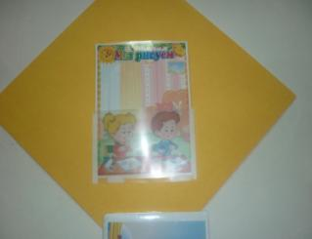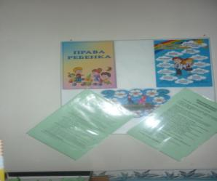

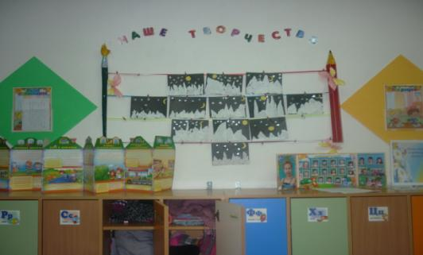
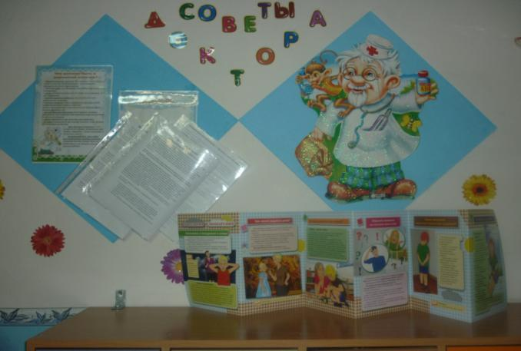

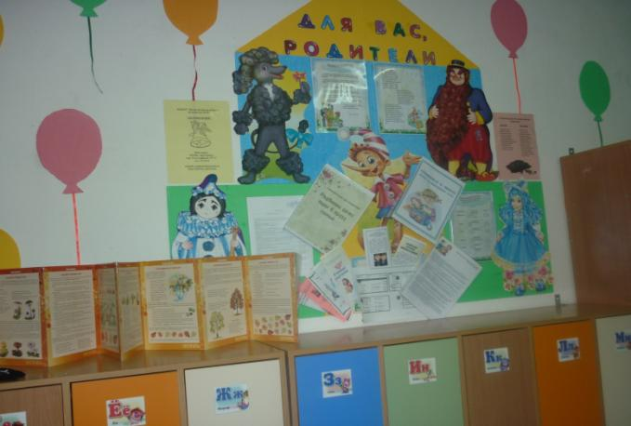

Информационная справка о групповой комнате
Цель: использование ПРС группы для развития и комфортных условий
пребывания детей в детском саду.
«ЦЕНТР НАУКИ»
Задачи центра: развитие первичных естественнонаучных представлений,
наблюдательности, любознательности, активности, мыслительных операций (анализ, сравнение, обобщение, классификация, наблюдение); формирование умений комплексно обследовать предмет.
"Центр науки" состоит из блочно-сочетаемых и интегрируемых между собой мини-сред (уголков, мастерских и мест). Данные объекты ПРС достаточно связанны между собой, с тем, чтобы ребенок, переходящий от одного вида деятельности к другому, ощущал их как взаимосвязанные жизненные моменты. "Центр науки» является не только украшением группы, но и местом саморазвития детей.

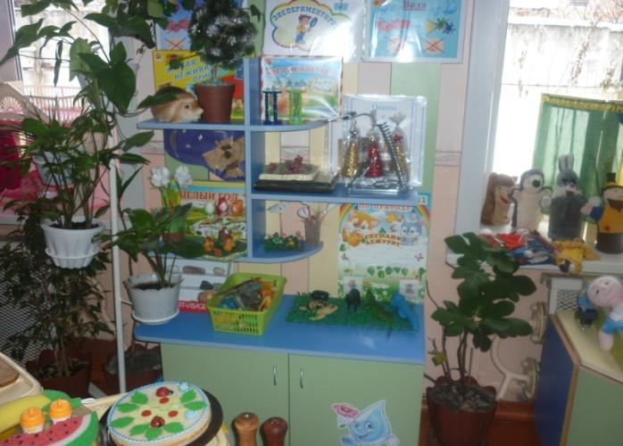
Познавательно-исследовательская лаборатория
В лаборатории размещается материал для экспериментальной деятельности:
- ✓ Приборы: весы, микроскоп, мерные ложечки и сосуды;
- ✓ Неструктурированный материал: емкости с сыпучими; жидкими, твердыми
веществами, песок, вода, опилки, стружка, пенопласт и др.;
- ✓ Алгоритмы для проведения опытов;
- ✓ Карты наблюдения;
- ✓ Постоянной выставка различных коллекций: экспонаты - редкие предметы
(раковины, камни, кристаллы, перья и т.п.);
- ✓ Чаши для игр с водой и песком.
Воспитанники учатся самостоятельно ставить познавательные задачи, выдвигать
предположения о причинах и результатах наблюдаемых явлений природы, замечать и
осознавать противоречия в суждениях, формулировать выводы и делать маленькие
открытия. Такое экспериментирование позволяет малышам применять знания о
природе при анализе новых ситуаций, применять первые научные знания. Каждый
ребенок получает возможность проводить опыты самостоятельно, испытать при этом
радость открытия.
Свободный доступ к материалу открытые емкости на уровне роста детей дает возможность детям работать с материалом там, где он находится или
перемещать его в зависимости от желания детей.
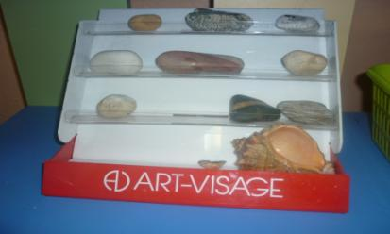
Блок познавательно-речевого развития
Цель: Развитие умственных и творческих способностей.
Задачи:
• развитие свободного общения с взрослыми и детьми;
• развитие всех компонентов устной речи детей в различных формах и видах
деятельности;
• практическое овладение воспитанниками нормами речи
У детей формируется умение самостоятельно "работать" с книгой, "добывать"
нужную информацию, происходит накопление познавательного опыта.
Дидактические игры, подобранные в соответствии с возрастом по различным
разделам, способствуют уточнению, систематизации знаний, умений навыков, их
использованию в игровой деятельности.

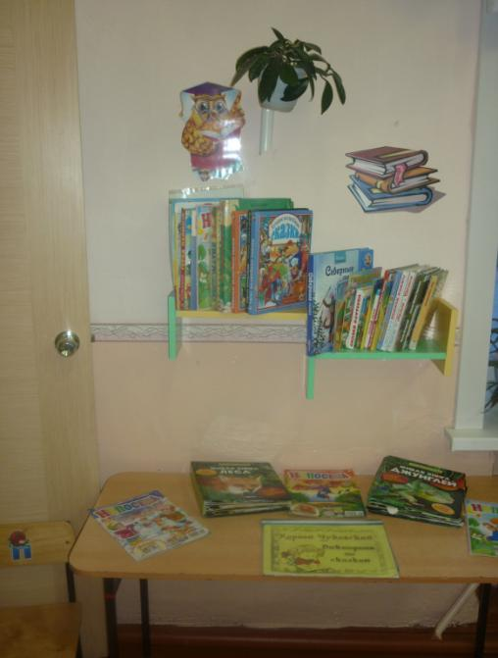

Мастерская преобразования
Цель: Развитие пространственного мышления, мелкой моторики, навыков работы
по схемам, моделям.
Задачи:
• Воспитывать потребность трудиться, участвовать в совместной трудовой
деятельности наравне со всеми, стремление быть полезным окружающим,
радоваться результатам коллективного труда.
В функциональном мастерской находится материал:
• По конструированию: мозаика, конструктор «Лего» (мелкий), конструктор
3D, конструктор «Лего» (крупный), настольный деревянный конструктор, строительный материал (крупный), образцы для конструирования;
В мастерской располагается материал по конструированию. Он расклассифицирован по форме и размеру и хранится в специально отведенных для него шкафах в открытых коробках. Строительный материал – универсальные настольные наборы, основу которых составляют детали простой эталонной формы (кубики, кирпичики, брусочки, пластины, цилиндры, трехгранные призмы) двух - трех размеров. Напольный (крупный) строительный материал размещается в той части мастерской, в которой дети занимаются только конструированием. Свободное пространство на полу дает возможность сооружать постройки, в которые дети любят забираться. Есть возможность создавать постройки на полу из крупного (напольного) строительного материала. В достаточном количестве представлен пластмассовый строительный и бросовый материал, различные тематические наборы деталей. Для обыгрывания готовых построек из разного типа строительного материала имеются наборы разных мелких игрушек (куклы, зверюшки, елочки, грибки, машины различной величины).
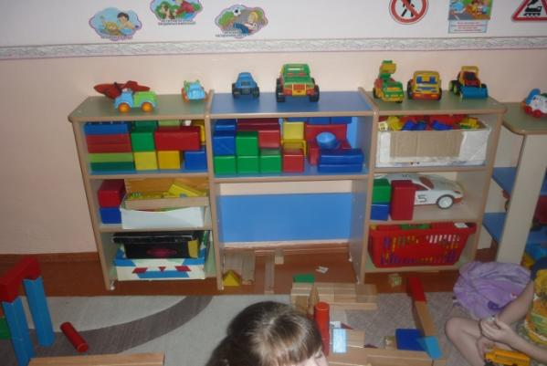
Интеллектуально-функциональная мини-среда
-подходящее место для размещения материалов по сенсорике, математике, грамоте, развитию представлений о себе и окружающем мире, различных измерителей, альбомов, также дидактических материалов-игр и т.д. Хорошо освещена, в ней размещаются столы. За столами дети находятся только тогда, когда они выполняют определенную практическую работу.
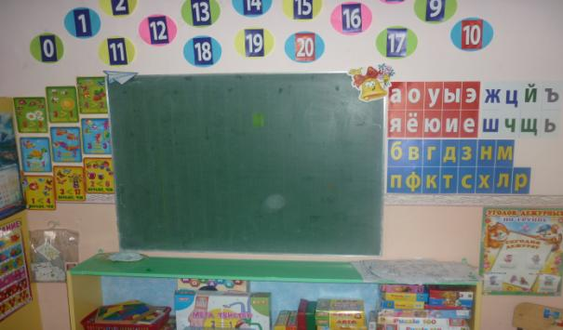

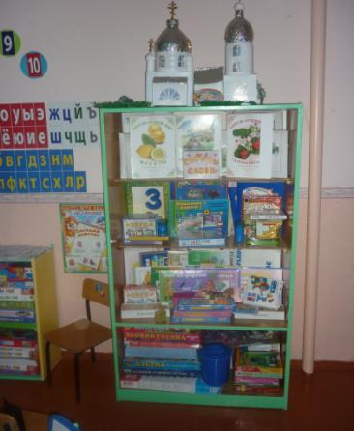
Блок экологического развития
«Уголок природы»
Задачи:
• развитие познавательно-исследовательской и продуктивной (конструктивной)
деятельности;
• формирование целостной картины мира;
• сенсорное развитие.
Групповой сюжетно-ролевый блок «Уголок природы» оснащен:
• Календарь природы
• Гербарий
• Ящик для рассады
• Набор почв и камней
• Иллюстрации о природе
• Д/игры: «Живая природа), «Кто чей малыш», «Кто, где живет», «Домино-
фрукты и овощи», «Парочки-растения, грибы», «Что из этого вырастет»
• Демонстрационный материал: «Птицы», «Домашние животные», «Дикие
животные»
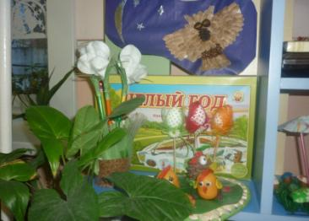

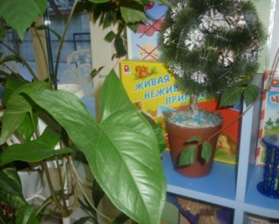
Блок экологического развития «Игры с водой и песком»
Образовательная область «Познание»
Вид деятельности: поисково – исследовательская, трудовая
Цель: Формирование естественнонаучных представлений. Развитие
наблюдательности, любознательности, активности.
Групповой сюжетно-ролевый блок «Игротека» оснащен:
• Емкость для воды и песка
• Фартуки
• Совок
• Веник
• Тряпочки
• Набор кружек

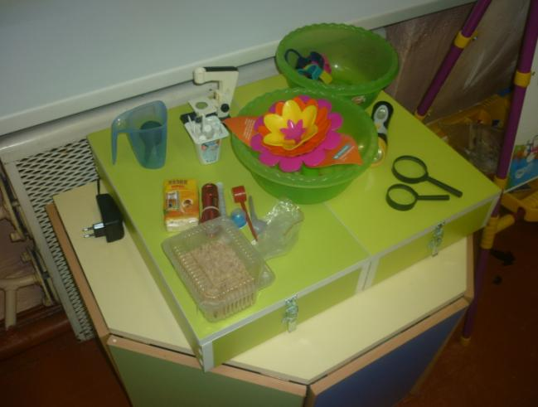

«Уголок книги»
Образовательная область «Чтение художественной литературы»
Вид деятельности: чтение
Цель: Развитие литературной речи, формирование целостной картины мира,
приобщение к словесному искусству, развитие художественного восприятия и
эстетического вкуса.
Полочка умных книг":
- энциклопедии
- научно-познавательная литература
• "Книжные выставки":
- произведения поэтов и писателей России
- книги для самостоятельного чтения
- книжки-малышки
- сказки, повести, рассказы
- басни
- разнообразные азбуки.
• подшивки журналов
- "Тошка"
- "Непоседа"
- "Коллекция идей"

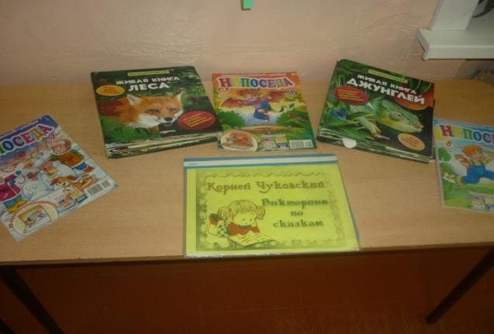

Театрализованная деятельность мини-среда
«ТЕАТР»
Мини среда группового «Театра» оборудована:
- Ширма, маленькая ширма для настольного театра.
- Маски, костюмы.
- Атрибуты для постановки сказок (по программе).
- Театр на фланелеграфе.
- Пальчиковый театр.
- Кукольный театр.
- Картонажный театр
- Настольный театр
- Театр мягкой игрушки
- Декорации, изготовленные самими детьми
- Схемы по изготовлению атрибутов
- Бросовый материал
- Театр на дисках
- Театр на прищепках
- Театр на кружках
- Театр на тарелках
- Куклы Би – Ба - Бо

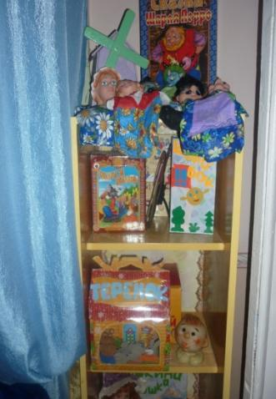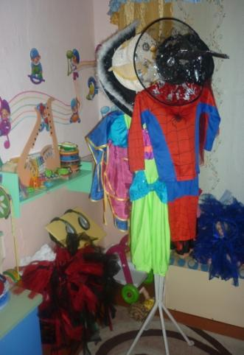

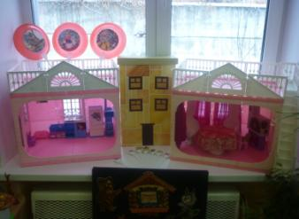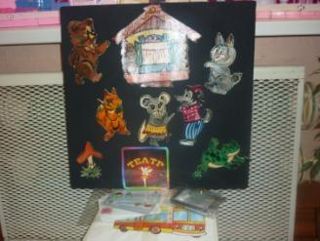
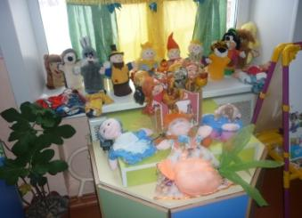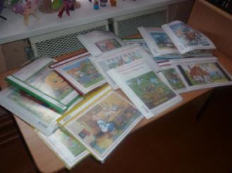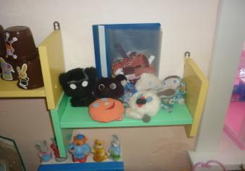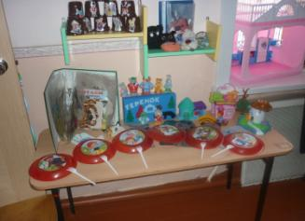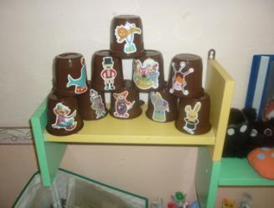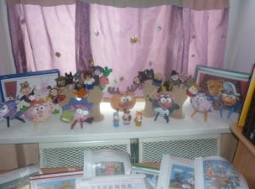
Сюжетно-ролевый игровой блок
Цель: Формирование ролевых игр (действий), стимуляция сюжетной игры.
Воспитание коммуникативных навыков, желание объединяться для совместной
игры.
Задачи:
• развитие игровой деятельности;
• приобщение к элементарным общепринятым нормам и правилам
взаимоотношений со сверстниками и взрослыми;
• формирование гендерной, семейной, гражданской принадлежности,
патриотических чувств, принадлежности к мировому сообществу.
Групповой сюжетно-ролевый блок «Игротека» оснащен:
Атрибуты к сюжетно-ролевым играм: «Больница», «Парикмахерская»,
«Магазин», «Ремонтная мастерская», , «Строители»,.
Кукольная мебель
Атрибуты к режиссерским играм
- Куклы и все атрибуты для игры в кукол
наборы одежды и обуви
- мебель для кукол - столы и стулья, диван, кресла, шкафы для одежды, кроватки
коляски, сапки и качели для кукол
Посуда
- кухонная,
- столовая
- чайная.
«Супермаркет»
- различные имитаторы продуктов
(пластиковые, деревянные)
- наборы овощей и фруктов, гастрономических продуктов, бакалеи;
- различные кукольные одежки, которые можно достать из шкафа и разложить на прилавке.
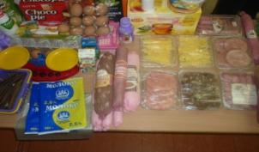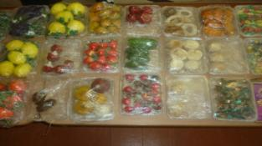
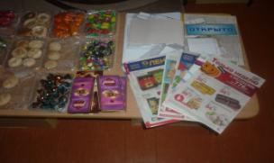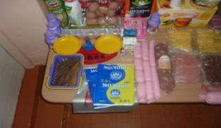
«Салон красоты»
- фены, бигуди, щипцы для завивки;
- небольшие небьющиеся флаконы из-под духов, шампуней и др.
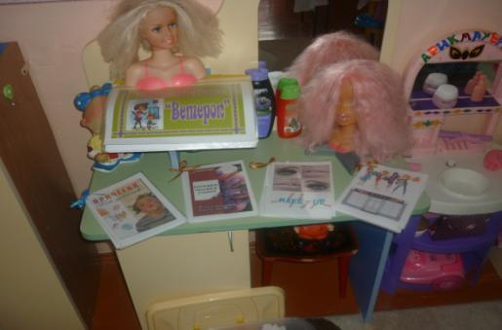

Медицинский центр » или «Аптека»
- пузырьки (только пластиковые)
- коробки обклеиваются яркой
бумагой;
- имитация блистеров таблеток;
- наборы «Врач»
халаты, косынки.

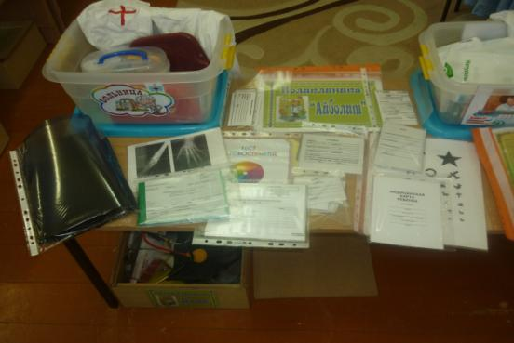

«Гараж»
- грузовые и легковые автомобили;
- автомобили специального
назначения; автобусы;
- лодочки и катера разных размеров;
- самолеты и вертолеты;
- игрушечный инструмент.
Блок сюжетных игр способствует зарождению и развитию игры. Игровые
островки оснащены передвижной мебелью, способствующей быстрой смене
ситуации в игровом сюжете. Большое количество игрушек ярких,
многофункциональных и развивающих, наполняют игровую среду групповых
комнат. Игровое пространство предусмотрено для игр и мальчиков, и девочек.

«Моряки»: штурвал, якорь, бескозырки, флажки

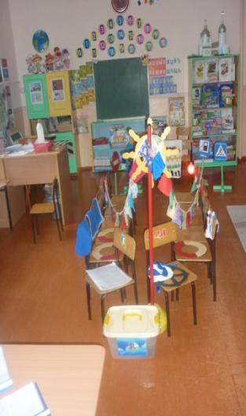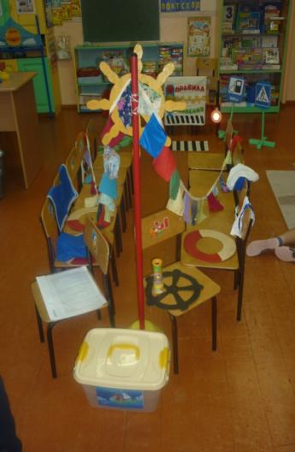

«ПДД»
- дорожные знаки
- палочка
- «зебра»
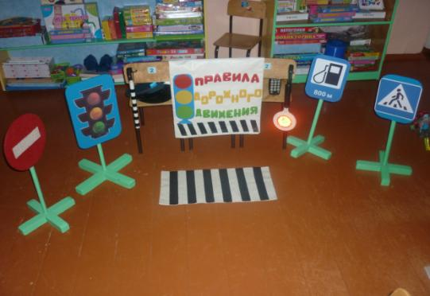
«Фотоателье»
- Пленка
- Конверты под фото
- Фотоаппараты
- Фоторамки
- Образцы фото
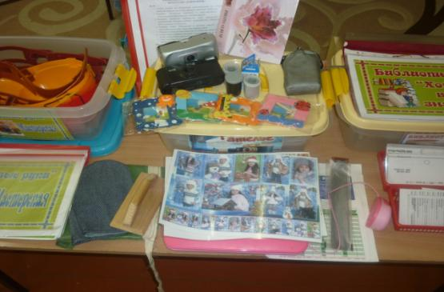

«Мастерская», «СТО»
- Верхонки
- Каски
- Инструменты
- Фартуки

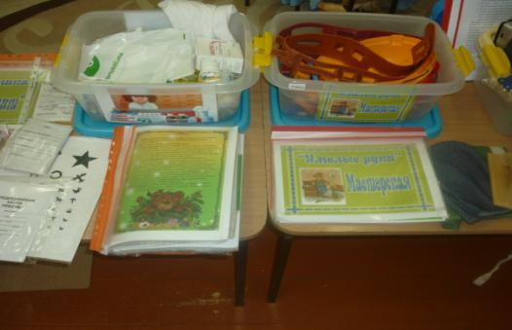

«Почта»
- Почтовые ящики
- Бандероли
- Письма
- Квитанции
- Сумка
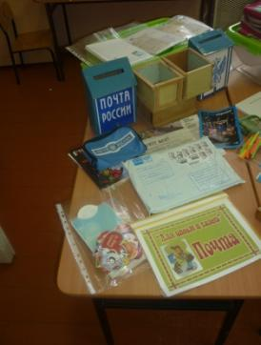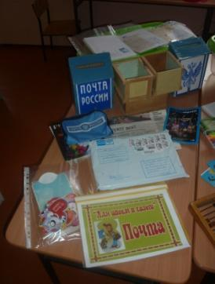
«Школа»
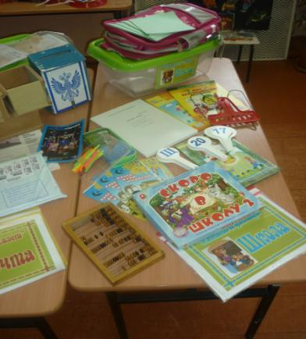
«Цирк»
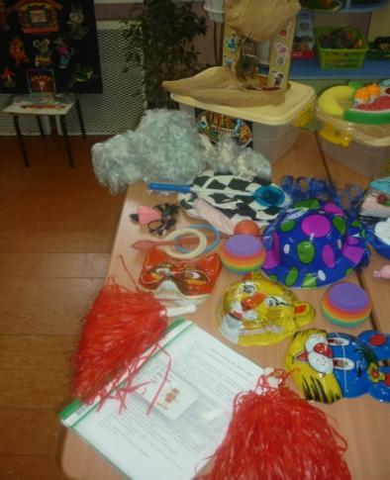

«Столовая»
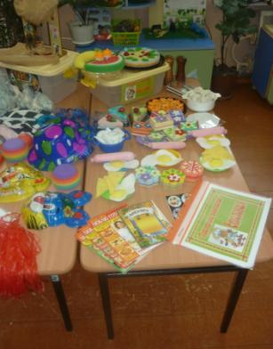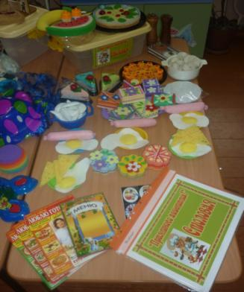
«Ателье»
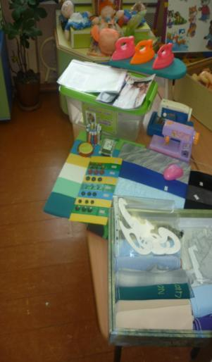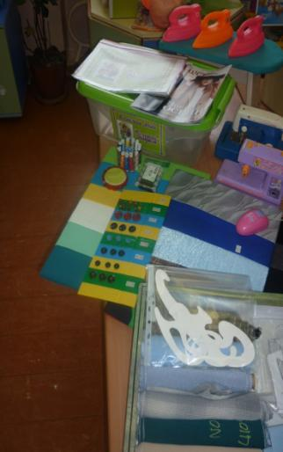

«Юные художники»
Образовательная область «Художественное творчество»
ХУДОЖЕСТВЕННО - ЭСТЕТИЧЕСКИЙ
ЦЕНТР
Вид деятельности:
Музыкально – художественная
Цель: Закрепление умений и навыков в рисовании, лепке, аппликации, музыкальном
развитии.
Задачи:
• развитие продуктивной деятельности детей;
• развитие детского творчества;
• приобщение к изобразительному искусству.
Групповой блок «Юные художники» оснащен:
• Папка «Образцы рисунков»
• Папка «Поделки из природного материала»
• Раскраски: Хохлома», «Дымка», Гжель», «Народное творчество», «Русский
традиционный костюм»
Д/игры: «Узнай элементы узора», «Домино», «Нарисуй сам»
Цветная бумага, альбомы для рисования, цветной, белый картон, кисточки для рисования, клея, трафареты, цветные карандаши, фломастеры, гуашь, пластилин, цветные мелки, доски для лепки, салфетки, ножницы, книжки раскраски, природный и бросовый материал.

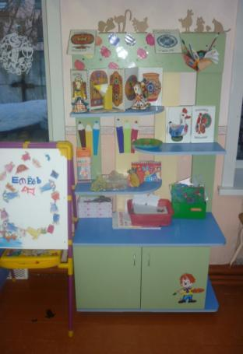
«Юные музыканты»
Образовательная область «Музыка»
Вид деятельности: Музыкально – художественная
Цель: Развитие музыкально-сенсорных способностей и творческих проявлений в музыкальной деятельности. Формирование чувство собственного достоинства,
умения быть свободным и уверенным, способным на собственный выбор.
Воспитание уважения к другим, умения с пониманием относиться к окружающим.
Задачи:
• развитие музыкально — художественной деятельности;
• приобщение к музыкальному искусству.
Групповой блок «Юные музыканты» оснащен:
• Детские музыкальные инструменты
• Магнитофон
• Аудикасеты с записями песен и музыки для детей
• Музыкальные инструменты из бросового материала
• Маски эмоции

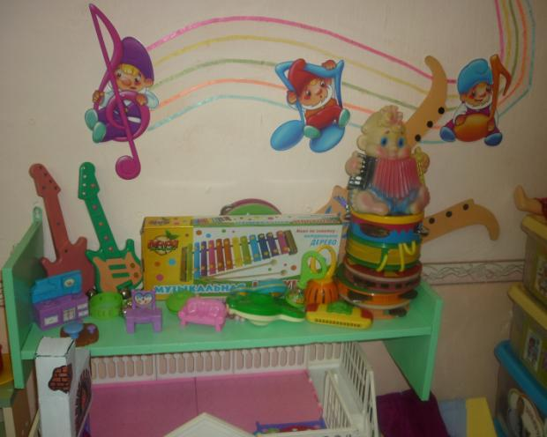

«Уголок физкультурника»
Образовательная область «Физическая культура»
Вид деятельности: двигательная, игровая
Цель: Развитие физических качеств (скорость, сила, гибкость, выносливость,
и координация), накопление и обогащение двигательного опыта детей
(овладение основными движениями), формирование у воспитанников
потребности в двигательной активности и физическом совершенствовании.
Задачи:
• развитие физических качеств (скорость, сила, гибкость, выносливость, и
координация;
• накопление и обогащение двигательного опыта детей (овладение основными
движениями);
• формирование у воспитанников потребности в двигательной активности и
физическом совершенствовании.
Групповой блок «Уголок физкультурника» оснащен:
• Мячи
• Скакалки
• Кольцо для бросания мяча
• Кегли
• Картотека дыхательных упражнений
• Схемы выполнения упражнений
• Рекомендации по оптимизации режима двигательной активности
• Консультации для родителей
• Картотека приемов массажа для детей дошкольного возраста
• Картотека подвижные игры
• .Обручи.
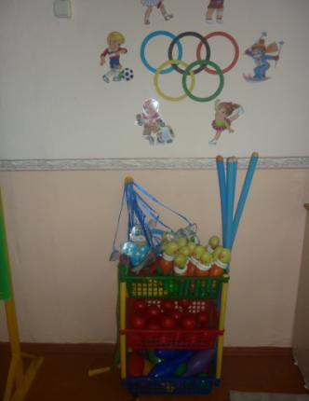
Анализ создания условий в группе в соответствии с федеральными
требованиями и перечнем необходимого материала развивающей
предметно - пространственной среды группы
МОДУЛЬ «ИГРОВАЯ»
№ | Наименование | Количество на модуль по возрастным группам  (5-6-года) | Соответствие  требованиям | Оснащение  развивающей  среды на  учебный год
1 | Автомобили (крупного  размера)
2 | Автомобили (разной  тематики,мелкого размера)
3 | Акваскоп
4 | Альбомы по живописи и  графике
5 | Балансиры разного типа
6 | Бинокль/подзорная труба
7 | Бирюльки
8 | Большой детский атлас
9 | Большой настольный  Конструктор деревянный с  неокрашенными и  цветными  элементами
10 | Весы детские
11 | Ветряная мельница  (модель)
12 | Витрина/лестница для работ по лепке
13 | Головоломки-лабиринт
14 | Графические головоломки  (лабиринты, схемы  маршрутов персонажей и  т.п.) в виде отдельных  бланков, буклетов,  настольно- печатных игр
15 | Детский атлас (крупного  формата)
16 | Детский набор  музыкальных  инструментов
17 | Дидактическая доска с панелями -  комплект
18 | Диски с видеофильмами с  народными  песнями и плясками
19 | Домино логическое
20 | Домино логическое с  разной  тематикой - комплект
21 | Звери и птицы объемные и  плоскостные (из разного  материала, мелкого  размера) - комплект
22 | Звуковой молоток  (ударный  музыкальный инструмент)
23 | Игра на составление  логических  цепочек произвольной  длины
24 | Игра-набор "Городки»
25 | Игровой комплект для  изучения основ  электричества
26 | Игрушки-головоломки  (сборно-  разборные из 4-5  элементов) - комплект
27 | Игрушки-забавы с  зависимостью  эффекта от действия -  комплект
28 | Игры-головоломки  Объемные
29 | Изделия народных  промыслов -  комплект
30 | Календарь погоды  настенный
31 | Книги детских писателей -  комплект
32 | Коврик массажный
33 | Коврик со схематичным  изображением  населенного пункта,  включая улицы с  дорожными знаками и  разметкой, строения,  ландшафт
34 | Коллекция бумаги
35 | Коллекция минералов
36 | Коллекция растений  (гербарий)
37 | Коллекция семян и плодов
38 | Коллекция тканей
39 | Кольцеброс - настольный
40 | Коляска прогулочная  (среднего  размера)
41 | Коляска-люлька для кукол
42 | Комплект видеофильмов  для детей  дошкольного возраста
43 | Комплект из стержней  разной длины  на единой основе и  шариков
44 | Комплект компакт-дисков  с русскими  народными песнями для  детей дошкольного  возраста
45 | Комплект компакт-дисков  со звуками  природы
46 | Комплект конструкторов с  соединением в различных  плоскостях  металлический
47 | Комплект конструкторов с  шиповым  быстросъемным  креплением деталей  настольный
48 | Комплект конструкторов  шарнирных
49 | Комплект костюмов по  профессиям
50 | Комплект строительных  деталей  напольный с  плоскостными  элементами
51 | Комплект транспортных  средств к  напольному коврику  «Дорожное движение»
52 | Конструктор магнитный -  комплект
53 | Конструктор мягких  деталей среднего  размера
54 | Конструктор с  соединением в  различных плоскостях  пластиковый настольный  - комплект
55 | Коробочка с 2  сообщающимися  отделениями и 10  шариками для  наглядной  демонстрации  состава числа
56 | Куклы (крупного размера)
57 | Куклы (среднего размера)
58 | Куклы-младенцы разных  рас и с  гендерными признаками
59 | Кукольная кровать
60 | Лук со стрелами
61 | Магнитная доска  настенная
62 | Матрешка 5-ти кукольная
63 | Механическая заводная  игрушка  разных тематик
64 | Модуль-основа для игры -  кухня
65 | Модуль-основа для игры -  магазин
66 | Модуль-основа для игры -  мастерская
67 | Модуль-основа для игры -  парикмахерская
68 | Модуль-основа для игры -  поликлиника
69 | Мозаика разной степени  сложности
70 | Мозаика разных форм и  цвета (мелкая)  с графическими образцами
71 | Мозаика с  крупногабаритной  основой,  образцами изображений  и крупными фигурами
72 | Мозаика с плоскостными  элементами  различных  геометрических форм
73 | Мольберт двухсторонний
74 | Музыкальные диски для  детей  дошкольного возраста
75 | Мягкая «кочка» с  массажной  поверхностью
76 | Мяч прыгающий
77 | Мяч футбольный
78 | Набор - железная дорога

